КСП по математике в 1 классе
*В контексте тем: |  |  |  | «Все обо мне», «Моя школа»

Школа: КГУ «Общеобразовательная школа №4» отдела образования Житикаринского района» Управления образования акимата Костанайской области.
Дата: «15» октября 2020г. |  |  |  | ФИО учителя: Лебедева Татьяна Сергеевна
Класс: 1 «В» класс. |  |  |  | Количество присутствующих:  отсутствующих:
Тема урока: |  |  |  | Плоские фигуры
Цели обучения, которые достигаются на данном уроке (ссылка на учебную программу):
1.3.1.2 различать плоские фигуры (треугольник, круг, квадрат, прямоугольник)/ пространственные фигуры (куб, шар, цилиндр, конус, пирамида) и соотносить их с предметами окружающего мира
Цели урока |  |  | Все учащиеся будут: различать плоские фигуры (круг, квадрат, прямоугольник, треугольник);  Большинсво будут: находить фигуры в окружающей среде;  Некоторые будут: объяснять понятие «плоские геометрические фигуры» «пространственные геометрические фигуры»
Критерии успеха |  |  | Учащиеся познакомятся с плоскими фигурами.  Учащиеся будут распознавать плоские и пространственные фигуры, и будут находить их в окружающей среде.
Привитие  ценностей |  |  | Ценности, основанные на национальной идее «Мәңгілік ел»: казахстанский патриотизм и гражданская ответственность; уважение; сотрудничество; труд и творчество; открытость; образование в течение всей жизни.
Языковая цель: |  |  | Учащиеся будут: распознавать плоские фигуры, рассуждать и объяснять признаки плоских фигур. Обобщать, классифицировать и иллюстрировать их.
 |  |  | Предметная лексика и терминология: плоские геометрические фигуры, треугольник- цилиндр, круг-шар, квадрат-куб, цилиндр-прямоугольник.
Трёхъязычие:
Здравствуйте! Сәлеметсіз бе! Hello!
Квадрат- шаршы, sguare
Круг- домалак- circle
Серия полезных фраз для диалога/письма:
Обсуждение:- Какие геометрические фигуры вы знаете? - Назовите плоские фигуры? - Почему они называются плоскими?
Межпредметные  связи |  |  | Обучение грамоте, художественный труд, казахский язык, английский язык.
Предварительные  знания |  |  | Учащиеся умеют различать пространственные геометрические фигуры.
Ход урока
Этапы урока | Запланированная деятельность на уроке |  |  |  |  | Ресурсы
Начало урока  5-10 минут | Создание коллаборативной среды:  Эмоцильнальный настрой  Здравствуйте, ребята! Сәлеметсіз бе, балалар! Hello, children!  Громко прозвенел звонок –  Начинается урок.  Наши ушки на макушке,  Глазки широко открыты.  Слушаем, запоминаем,  Ни минутки не теряем.  Ребята, вы были когда-нибудь в цирке? Кто там выступал? (Слайд 1).  Цирк, цирк, circus (соркэс)  «Стартер»  Сегодня на уроке математики мы тоже отправимся в цирк, где встретимся с разными цирковыми актёрами. Чтобы попасть в цирк, нужно получить у клоуна Степана билет. (Слайд 2)  А для этого необходимо выполнить задание. Откройте свои тетради  (И) – Работа в тетради  Задание “Нахождение заданной цифры по образцу”. Самооценивание «Кулак- ладонь»  Раскрасьте шарик с той цифрой, которая написана на шарике у клоуна.  Теперь мы можем отправляться в цирк.  Актуализация знаний.  На доске – плакат с изображением арены цирка и клоуна Степана.  Картинки с изображением артистов цирка перевёрнуты. Под картинками – числа.  Давайте узнаем, кто начнёт цирковое представление. Учащиеся называют число 1. Открывается картинка.  ПОПУГАЙ КЕША  Он на жёрдочке сидит,  Громко с нами говорит,  В оперенье разноцветном,  Всем издалека заметном.  Кеша очень любит играть с числами, знает, как они называются. Он просит поиграть с ним в его любимую игру.  На парте у учащихся набор цифр.  (И) - Задание:  1) Разложите ряд чисел от 1 до 9.  2) Какое число самое маленькое? Какое число самое большое?  3) Какое число стоит между числом 4 и 6? (5) 7 и 9?(8)  4) Покажите соседей числа 2, 6?  5) Два мышонка грызли корку,  Два – сырок тащили в норку.  Сколько их у нас в квартире?  Два плюс два – всего… (четыре)  Три синицы на кормушке.  Две синицы на кадушке.  Мы умеем прибавлять:  Всех синичек будет …(пять)  Кошка в кубики играла,  Кошка кубик потеряла.  Закружилась голова.  Было три, осталось … (два)  Два орешка бурундук  Положить хотел в сундук.  Только он не утерпел  И один орешек съел.  Сколько орешков осталось у бурундука? (один)  Ф.О Самооценивание «Светофор»  0-1 ошибка – зеленый  1-2 ошибки - желтый  3-4 ошибки - красный  Кеше очень понравилось, как вы трудились. Но ему пора лететь.  Вторым на арену цирка выходит  ПЁС ЖОНГЛЁР  Кто это прискакал на цирковую арену?  Пёс-жонглёр очень любит геометрию. Он просит нас выполнить геометрические задания.  (К) - Какие геометрические фигуры мы изучали? (На слайде “Весёлая геометрия” изображение геометрических фигур).  Как называются эти геометрические фигуры одним словом? (ПРОСТРАНСТВЕННЫЕ или ОБЪЁМНЫЕ)  Самооценивание «Сигнал рукой»  Мы успешно справились с заданием . И к нам под номером 3 выходит на арену ГИМНАСТКА. Она видит, что мы немного устали и нам пора сделать физминутку.  ГИМНАСТКА  Летит гимнастка, как пушинка,  Порхает, словно балеринка.  То вверх, то вниз, и вновь вперёд,  Все смотрят на её полёт.  Физкультминутка  Одолела вас дремота…  Шевельнуться неохота?  Ну-ка, делайте со мною  упражнение такое:  Вверх, вниз потянись,  окончательно проснись.  Руки вытянуть пошире –  раз, два, три, четыре, пять.  Наклониться – три, четыре  – и на месте поскакать.  На носок, потом на пятку,  все мы делаем зарядку. |  |  |  |  | Презентация, картинки цирковых актеров  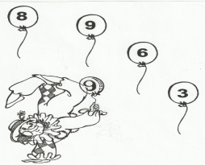  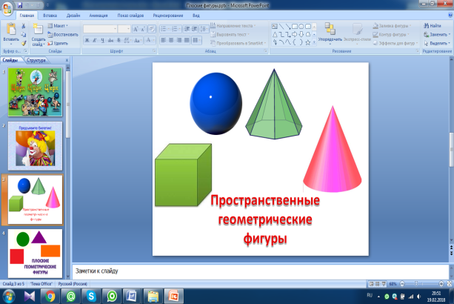
Середина урока  10-30 минут | Под цифрой 4 к нам на арену цирка выходит ДРЕССИРОВЩИК  В цирке номер объявляют:  - Дрессировщик выступает!  Много у него сноровки,  Знает толк он в дрессировке.  Как вы думаете, кого он будет дрессировать? (Тигров и слонов).  (К) - Дрессировщик предлагает нам отгадать загадки, чтобы узнать тему сегодняшнего урока.(слайд4)  1) Я фигура – хоть куда,  Очень ровная всегда,  Все углы во мне равны  И четыре стороны.  Кубик – мой любимый брат,  Потому что я…. (квадрат).  2) Прикатилось колесо,  Ведь похожее оно,  Как наглядная натура  Лишь на круглую фигуру.  Догадался, милый друг?  Ну, конечно, это … (круг).  3) Вы подумайте, скажите ...  Только помнить вы должны:  Стороны фигуры этой  Противоположные равны.  (прямоугольник)  4) На фигуру посмотри  И в альбоме начерти  Три угла. Три стороны  Меж собой соедини.  Получился не угольник,  А красивый… (треугольник).  Ребята, посмотрите на эти фигуры и определите тему сегодняшнего урока? Знакомство с плоскими геометрическими фигурами.  Куб и квадрат. Чем они похожи? (форма, 4 угла)  Цель урока состоит в том, чтобы мы научились распознавать плоские геометрические фигуры.  (ЭК) - Ребята, у вас на столах лежат пространственные и плоские фигуры, дрессировщик вам предлагает выполнить эксперимент: для этого вам нужно всем встать и присесть так, чтобы крышка стола располагалась на уровне ваших глаз.  Посмотрите на фигуры.  -Что вы заметили?  - Сравните фигуры.  Обобщите: круг, квадрат, треугольник все умещаются на столе, а конус, пирамида, куб, шар возвышаются над поверхностью, полностью располагаются на столе только его основание. Что нам показал эксперимент, что шар и круг, конус и круг, квадрат и куб — это разные фигуры. Главное их отличие в том, что круг, треугольник, квадрат — плоские, а конус, шар, куб — пространственные геометрические фигуры.  (И) - Классификация фигур (плоские, объёмные)  Дети выходят к доске и из волшебного мешка по очереди достают предметы и фигуры. Распределяются в две группы по принципу плоские и объёмные.  Самооценивание «Сигнал рукой»  ФОКУСНИК  Кто появился на арене цирка? (фокусник)  Из шляпы зайка вылезает,  Как оказался в ней, не знает.  Над ним волшебник цирковой,  Колдует, шевеля рукой.  (К) - Вместе с фокусником мы поиграем в игру “Угадай, кто это? Где чей дом?”.  Работа по учебнику стр.54-55.  Ребята, вам нужно угадать, кто это? И где чей дом? Реплики фигур читают дети.  СЛОН  На арене цирка слон,  Вытянул свой хобот он.  В хоботе он держит мяч,  Неуклюжий, а лихач.  Давайте выполним задание слона и поработаем в группах.  (Г) - Учащимся предлагается исследовать пространство вокруг и найти предметы:  1 группа – найти и распределить фигуры на группы.  Объёмные фигуры и плоские фигуры.  2 группа – найти и подписать, что имеет такую форму в классной комнате.  3группа – найти и сравнить форму предмета и фигуры.  В каждом ряду раскрась фигуру, на которую похож предмет.  4группа - наклейте геометрические фигуры, которые соответствуют формам коробок конфет.  Критерии успеха:  Дескриптор:  -нахожу и распределяю фигуры на группы плоские и пространственные;  -нахожу и определяю пространственные фигуры;  -нахожу и сравниваю форму предметов и фигур  -нахожу геометрические фигуры соответствующие формам коробок.  ФО «Карусель»  Формативное оценивание  Уровень мыслительных навыков:  Знание, понимание и применение  (П) - Работа в паре.  Задание 1. Соедините стрелкой недостающие по цвету и форме фигуры.  Сравни форму предмета и фигуры.  Задание позволит выяснить, умеют ли первоклассники определять, какой плоской геометрической фигуре соответствует изображение того или иного предмета.  (И) - Задание 2. Соедините одной линией геометрическое тело и фигуры.  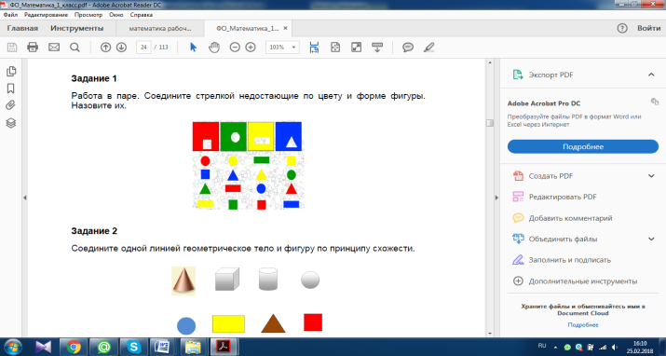  Дескриптор:  Обучающийся:  -определяет и соединяет недостающие фигуры;  - называет плоские фигуры;  - соотносит конус и треугольник;  - соотносит куб и квадрат;  -соотносит цилиндр и прямоугольник;  - соотносит шар и круг. |  |  |  |  | 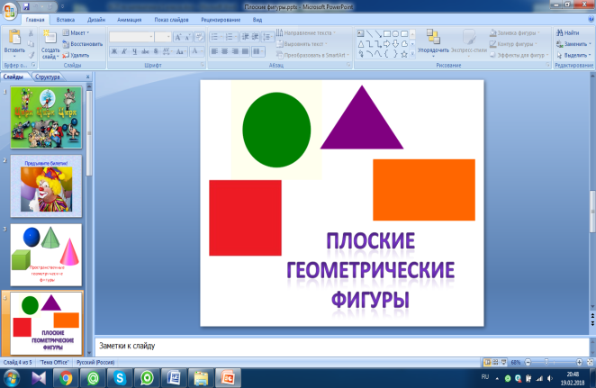  Учебник:  Плоские фигуры, с. 54—55.  Ресурсы:  Листы бумаги А4,  геометрические фигуры, клей, цветные карандаши.  Макеты пространственных фигур и плоских фигур.  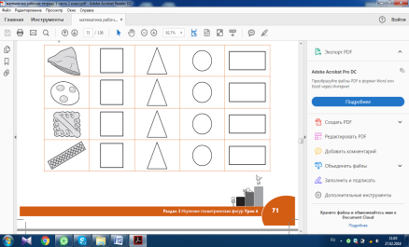  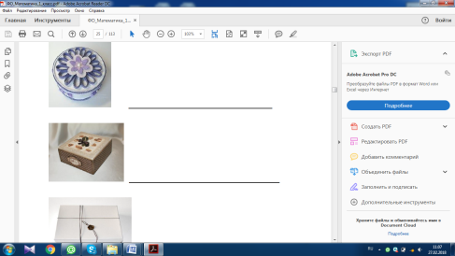  Формативка
Критерии успеха | Могут объяснить понятие «плоские геометрические фигуры» умеют распознавать плоские геометрические фигуры: треугольник, круг, квадрат, прямоугольник.
Конец урока  30-35 минут | Рефлексия деятельности: Получение обратной связи.  В гостях у кого мы сегодня были?  Какие задания предлагали нам цирковые артисты?  С какими геометрическими фигурами мы сегодня познакомились?  Зелёный круг – я доволен своей работой!  Жёлтый круг – в работе допускал ошибки, но я справился.  Красный круг - не доволен своей работой. Мне нужна помощь!  Спасибо за работу на уроке. (слайд 5)  А вам сюрприз от клоуна Степана - картинка-раскраска с изображением клоуна. |  |  |  |  |  | Карточки красного, жёлтого и зелёного цвета
Дифференциация  Каким образом Вы планируете оказать больше поддержки? Какие задачи Вы планируете поставить перед более способными учащимися? |  | Оценивание  Как Вы планируете проверить уровень усвоения материала учащимися?  Используйте данный раздел для записи методов, которые Вы будете использовать для оценивания того, чему учащиеся научились во время урока. |  |  | Здоровье и соблюдение техники безопасности  Здоровьесберегающие технологии.  Используемые физминутки и активные виды деятельности.
Цели урока/цели обучения были реалистичными. Учащиеся достигли поставленных целей.  Сработала дифференциация, Уложилась в сроки. |  | При выполнении индивидуальной и групповой работы предлагаю дифференцированые задания. |  |  | Одолела вас дремота… Шевельнуться неохота?  Ну-ка, делайте со мною упражнение такое:  Вверх, вниз потянись, окончательно проснись.  Руки вытянуть пошире – раз, два, три, четыре, пять.  Наклониться – три, четыре – и на месте поскакать.  На носок, потом на пятку, все мы делаем зарядку.
Размышления  Были ли цели урока/цели обучения реалистичными? Что учащиеся выучили сегодня? Какая атмосфера царила в классе? Сработало ли дифференциация, проводимая мной? Уложился(лась) ли я в сроки? Какие отступления были от плана урока и почему? |  | Используйте данный раздел для размышлений об уроке. Ответьте на самые важные вопросы о Вашем уроке из левой колонки.
Общая оценка

Какие два аспекта урока прошли хорошо (подумайте как о преподавании, так и об обучении)?
1:

2:

Какие две вещи могли бы улучшить урок (подумайте как о преподавании, так и об обучении)?
1:

2:

Что я узнал(а) за время урока о классе или отдельных учениках такого, что поможет мне подготовиться к следующему уроку?

